**第一讲 《算式谜》**

**（必做与选做）**

1. 在下面算式□里，填上合适的数字，

使算式成立，积是（ ）。

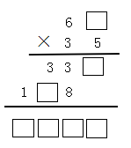

A. 3210

B. 2340

C. 2350

D. 2310

解析：

6□×5＝33□，左边方框可填6或7，而又6□×3＝1□8，可以得出6□＝66

66×35＝2310。所以选D。

1. 在下面算式□里，填上合适的数字，

使算式成立。积是（ ）。

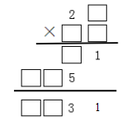

A. 1231

B. 1431

C. 1531

D. 1631

解析：

□＋5＝13(满10进1位，□＝8，□1＝81，2□×□＝81,27×3＝81或23×7＝81，所以第二个乘数的个位有3或7，（第二个乘数的十位×第一位乘数个位，积的尾数是5）□×□积的尾数是5,可以推出第二个乘数十位是5，讨论27×53＝1431与23×57＝1311，发现23×57＝1311不合题意舍去。所以选B。

1. 在下面算式□里，填上合适的数字，

使算式成立。这个两位数是（ ）。

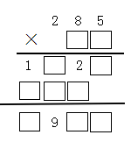

A. 31

B. 32

C. 35

D. 37

解析：

285乘一个一位数得到一个四位数，且这个四位数的千位是1，那么满足条件的只有4或5或6或7，再结合这个四位数十位上是2，可知道这个一位数是5，285×5＝1425，由285×□积为三位数，□里只能填1或2或3，再由百位上是9，推出□里是3 。算式为285×35＝9975 所以两位数是35。所以选C。

1. 在下面算式□里，填上合适的数字，

使算式成立。这个三位数乘数是（ ）。

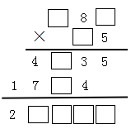

A. 787

B. 887

C. 897

D. 987

解析：

从□8□×5＝4□35，80×5＝400，而积的最后两位是35，从而推出第一个乘数的个位是7，又因为7×□（第二个乘数十位）的积末尾是4，推出第二个乘数十位是2，即第二个乘数是25，□87×5＝4□35，第一个乘数百位是8或9，又因为□87×2＝17□4，所以第一个乘数百位只有8。所以选B。

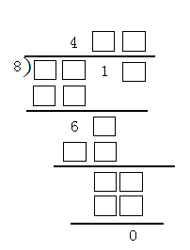5. 在下面算式□里，填上合适的数字，

使算式成立，被除数是（ ）。

A. 3216

B. 3416

C. 3816

D. 3616

解析：

这道题可以先从商的百位上的4与除数8的乘积考虑，4×8＝32，由此可确定被除数的千位与百位上的数分别是3，8，再61÷8＝7……5，可得商的十位上为7，最后想□×8＝5□，推出7×8＝56，所以被除数是3816。所以选C。

1. 在下面算式中的□里，填上合适的数

字，使算式成立。商个位□里填（ ）。

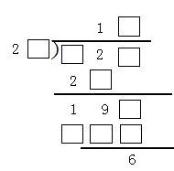

A. 7

B. 8

C. 9

D.10

解析：

9＋□＝12，19□上方的方框里填3，被除数百位数：1＋2＋1（借1给十位）＝4，2□×1＝23，可知除数是23，23×□＝19□－6可推出23×8＝190－6可知商是18，商的个位□填8。所以选B。

1. 在下面算式□里，填上合适的数字，

使算式成立。被除数是（ ）。

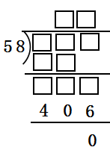

A. 786

B. 868

C. 968

D. 986

58×□＝406，推出商个位是7，□□□÷58＝□□，推出商十位是1，58×17＝986。所以选D。

1. 下面的乘法算式中，每个字母都是1

－9中的数字，且不同字母代表不同的

数字，相同的字母代表相同的数字，

已知E＝4，P＝5，D=3，那么，四位数

ABCD＝（ ）。

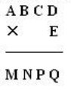

A. 1963

B. 7852

C. 1936

D. 5278

E＝4，P=5，根据乘法口诀，D＝3，C＝6，正好满足P＝5，此时Q＝2，还剩下1、7、8、9，经过计算可得，B＝9，A＝1,此时M＝7，N＝8，1963×4＝7852。所以选A。

1. 如果A、B满足下面算式，A、B各代表

（ ）。

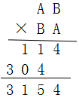

A. 8，3

B. 9，2

C. 3，8

D. 2，7

AB×BA的个位是4，B可能是2或8，当B＝2时，B×A＝30,A＝15 （不合题意）

B只能是8，A=3，所以 A＝3，B＝8。所以选C。

1. 在下面算式□里，填上合适的数字，

使算式成立。□里分别填（ ）。

3□×□48＝7□36

A. 2，2，9

B. 2，9，2

C. 2，3，9

D. 2，4，9

由3×4＝12，□×3＋1（百位进1）＝7,推出第一个乘数百位是2，积的末尾是6，第一个乘数个位是8，从而推出第二个乘数个位可能是2或7，讨论第二个乘数个位是2，248×32第二个乘数个位是7时，248×37 不合题意。所以选A。

1. 将1－9这9个数字填入下面两个式

的空格中（每个空格只许填一个数字，

且不许重复，用的7、9不能再用），

使等式成立。①号式子为（ ）。

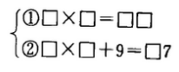

A. 3×4＝12

B. 3×5＝15

C. 3×6＝18

D. 3×7＝21

运用排除法得出① 3×4＝12 ②6×8＋9＝57。所以选A。

1. 将0－9 分别填入下面三个算式的□

内，（每个空格只许填一个数字，且

不许重复），使等式成立。第三个式

子为（ ）。

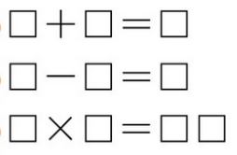

A. 3×5＝15

B. 4×5＝20

C. 3×7＝21

D. 3×8＝24

①1＋7＝8②9－3＝6③4×5＝20或①3＋6＝9②8－1＝7③4×5＝20。所以选B。

1. 在下面的算式中,相同的汉字代表相

同的数字，不同的汉字代表不同的数

字，请问大熊猫代表得三位数是（ ）。

团团×圆圆＝大熊猫

A. 698

B. 968

C. 726

D. 986

11×22＝242 （不符合题意） 22×33＝726 （不符合题意）22×44＝968 （符合题意） 大熊猫＝968。所以选B。

1. 在下面算式□里，填上合适的数字，

使算式成立。被除数是（ ）。

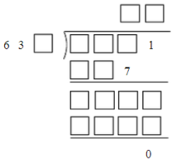

A. 7281

B. 7881

C. 8182

D. 8281

□□□1÷63□＝□□，63□×□（商的十位）=□□7，推出商的十位是1,从而除数是637，而被除数个位是1，637×□积的末尾是1，说明商的个位是3，推出637×13＝8281。所以选D。

1. 把下面竖式中的“*”改成相应的数

字，使竖式成立。被除数是（ ）。

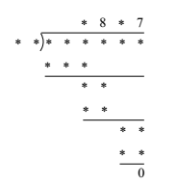

A. 117684

B. 117648

C. 116748

D. 114867

观察除法算式，首先可以确定商的十位是0，再根据8与除数的积是一个两位数，而商首位与除数的积为三位数，说明商首位是9，由于除数乘8为两位数，乘9为三位数，这样的数只有12，从而原式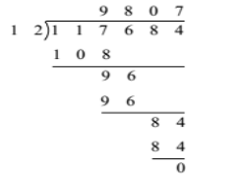所以选A。